Lampiran A. 1. Spesifikasi Halaman Index/Home
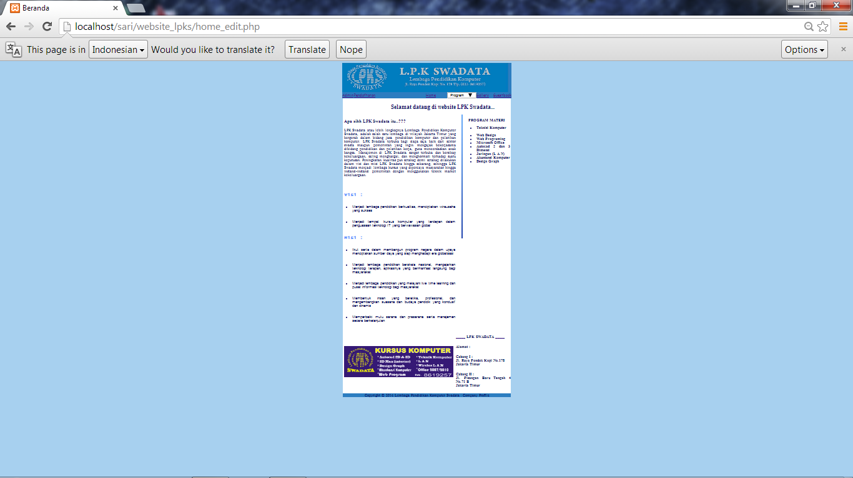

Lampiran A. 2. Spesifikasi Halaman Program Reguler
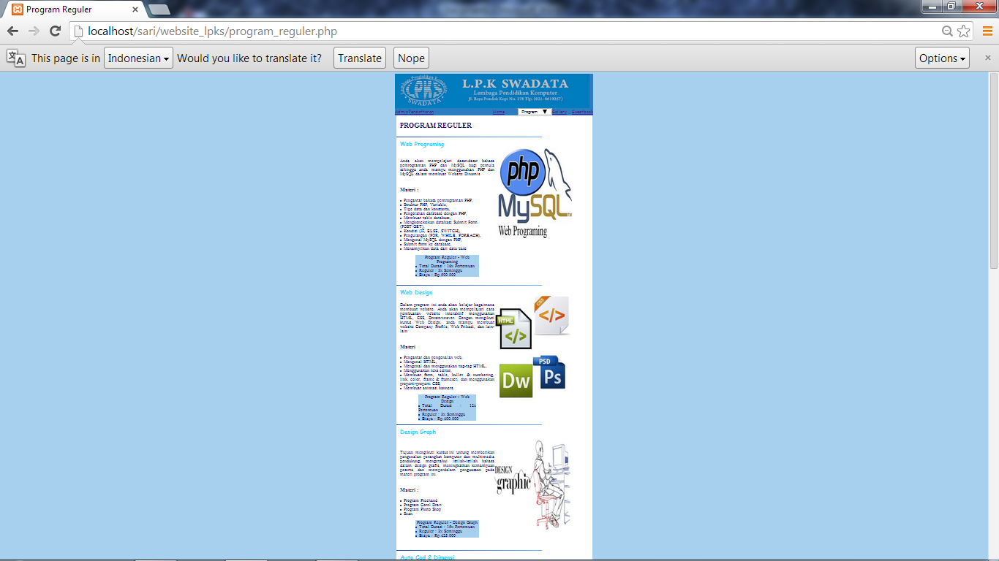
Lampiran A. 3. Spesifikasi Halaman Program Pilihan
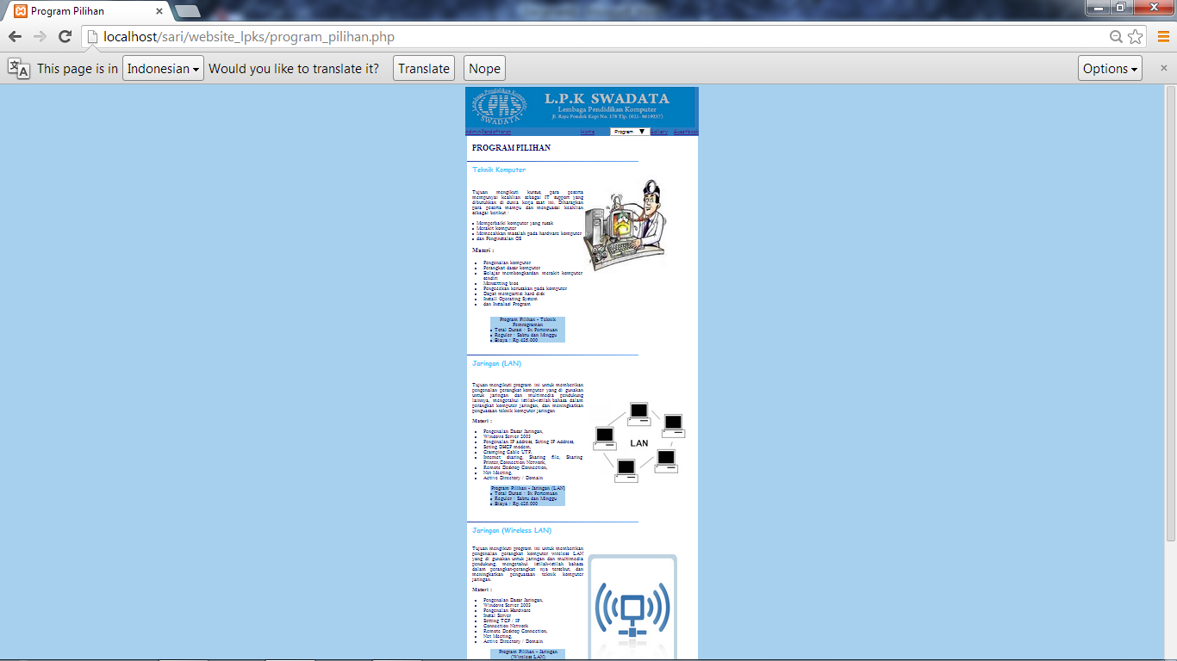
Lampiran A. 4. Spesifikasi Halaman Pendaftaran
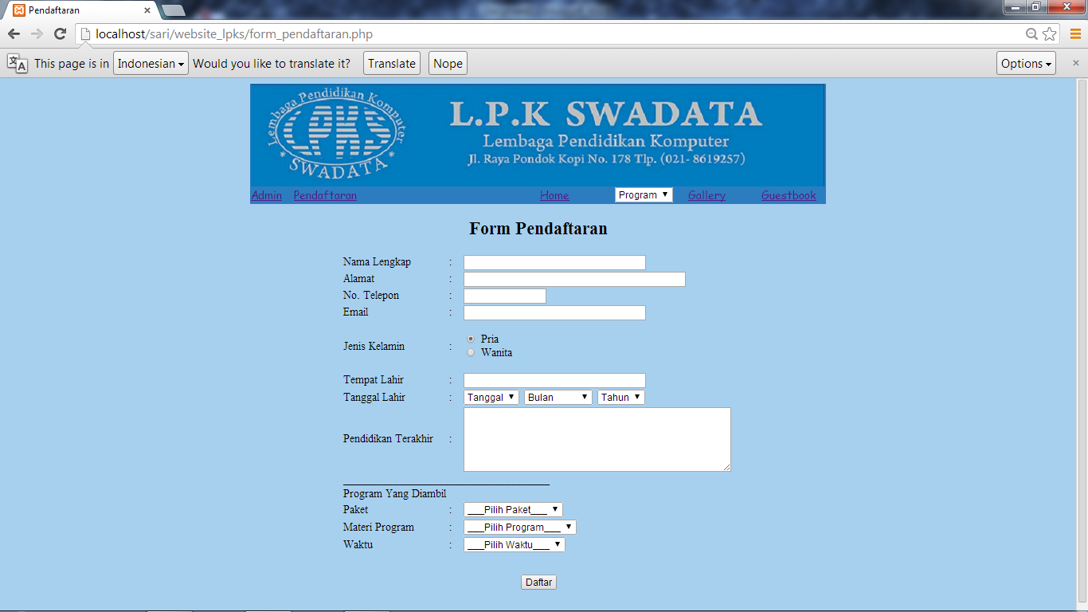

Lampiran A. 5. Spesifikasi Halaman Galeri
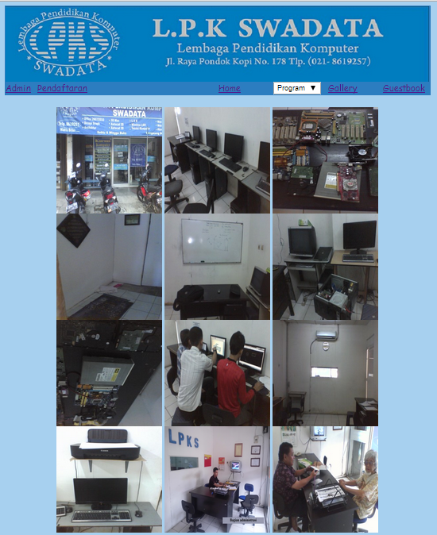

Lampiran A. 6. Spesifikasi Halaman Guestbook
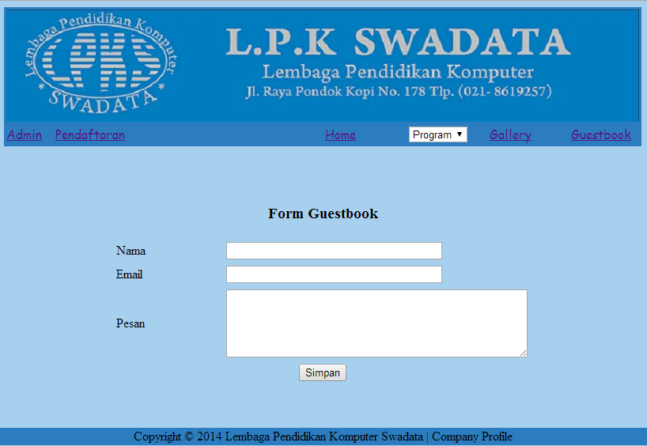

Lampiran B. 1. Spesifikasi Halaman Login Admin
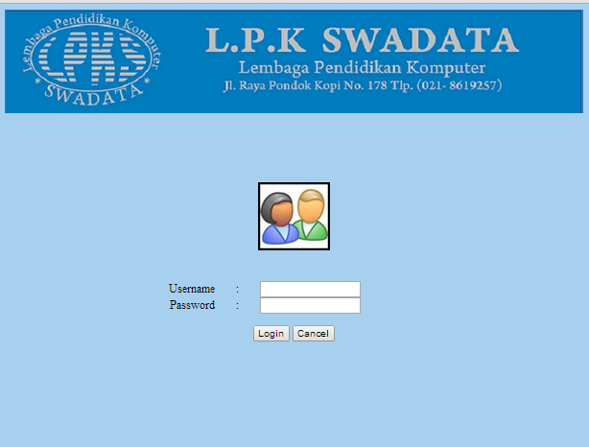

Lampiran B. 2. Spesifikasi Halaman Home Admin
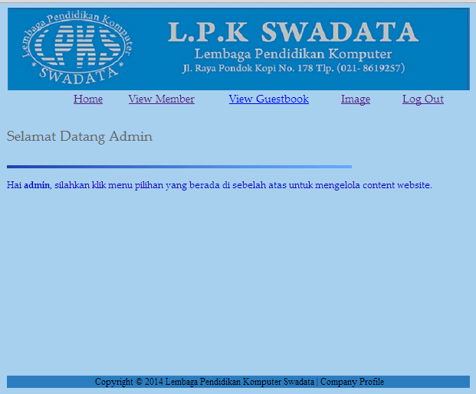

Lampiran B. 3. Spesifikasi Halaman View Member

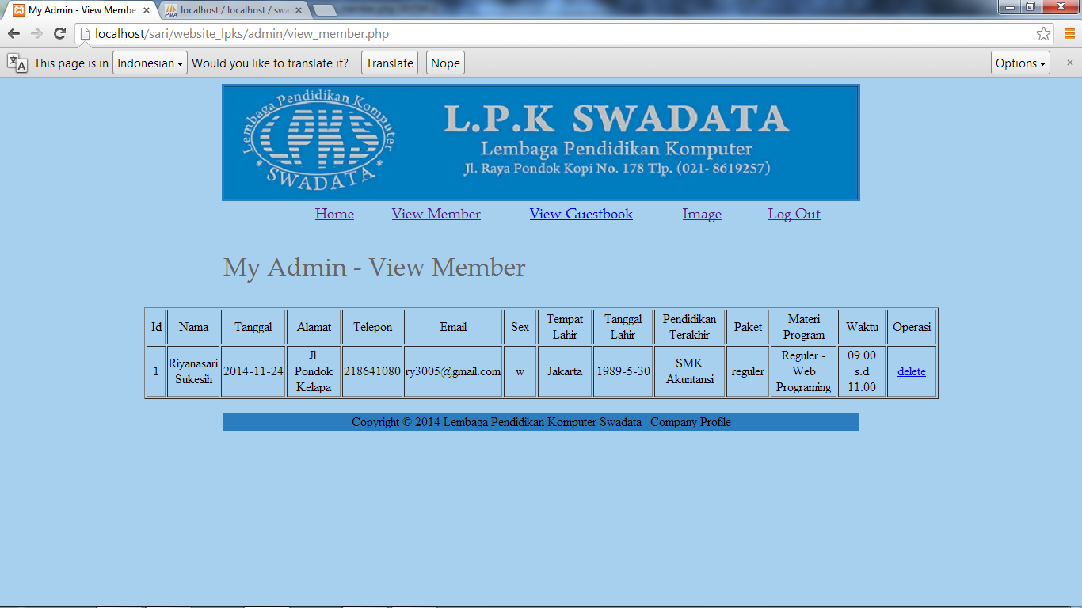
Lampiran B. 4. Spesifikasi Halaman View Guestbook

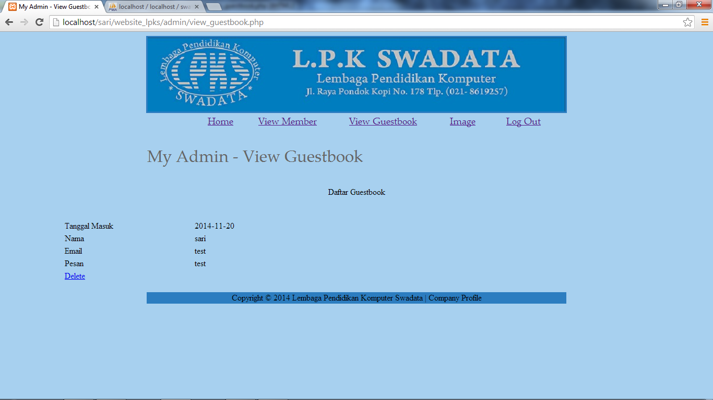
Lampiran B. 5. Spesifikasi Halaman Image
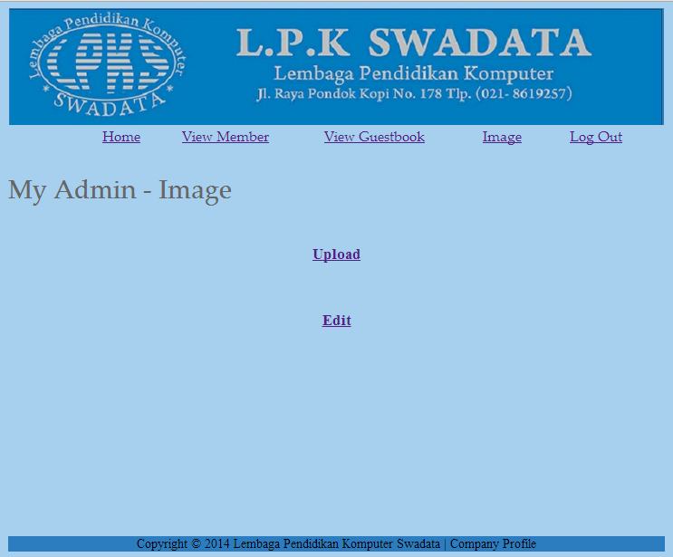

Lampiran B. 6. Spesifikasi Halaman Upload
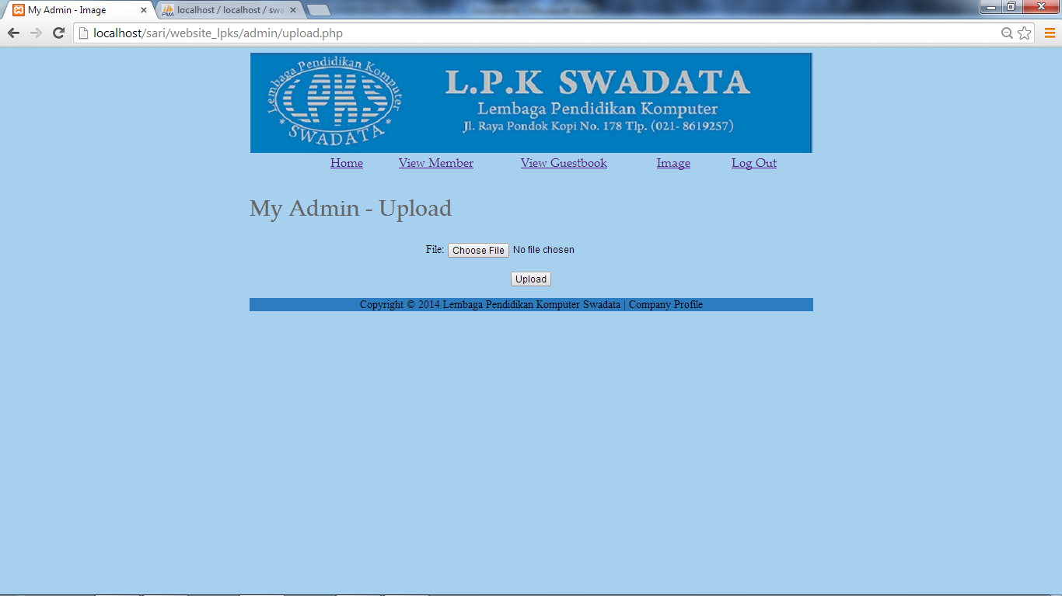

Lampiran B. 7. Spesifikasi Halaman Edit Image

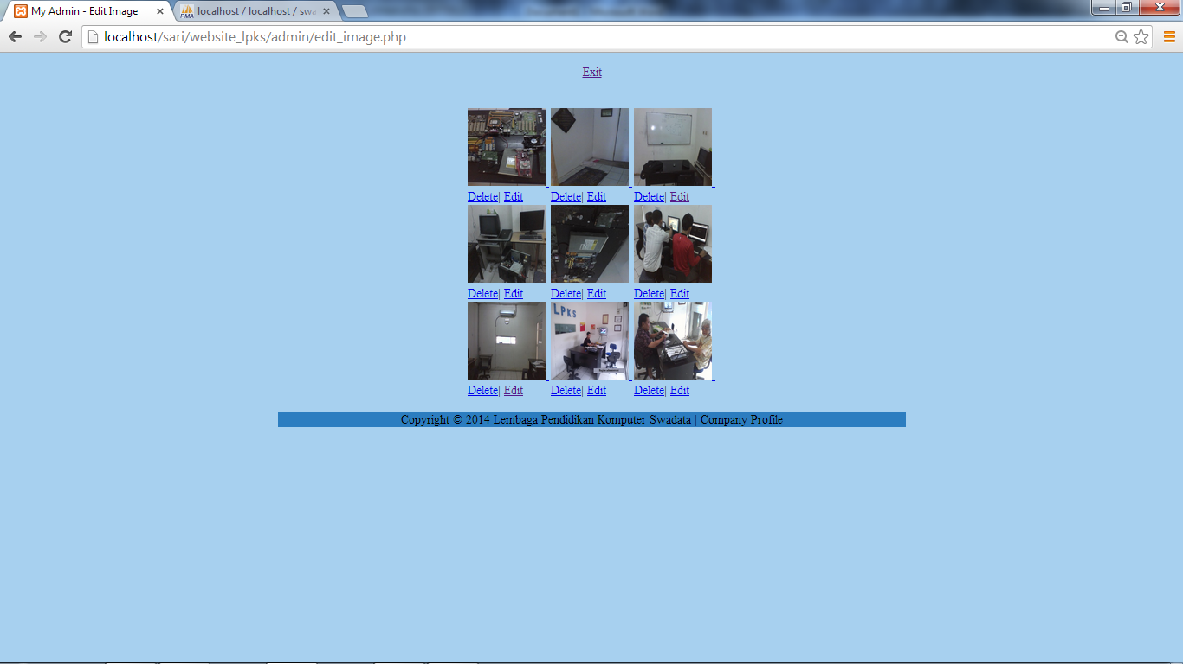
Lampiran B. 8. Spesifikasi Halaman Edit Geleri
